Till Eulenspiegel –Geschichte Nr 5
Till tanzt auf dem Seil

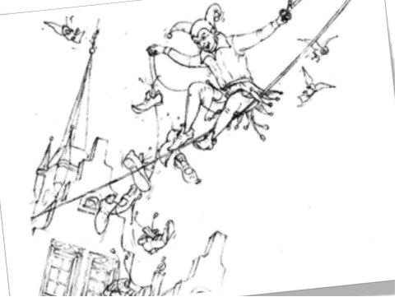
Richtig oder Falsch?

- Till und seine Mutter wohnen in Erfurt
- Die Saale ist ein Dorf
- Till kann gut seiltanzen
- Tills Mutter ist nervös
- Sie fällt in die Saale
- Die Dorfbewohner sind traurig
- Till macht den Seiltrick wieder
- Für den Trick braucht Till alle Schuhe
- Unter Till stehen viele Dorfbewohner
- Till wirft die Schuhe in die Saale
- Die Bewohner des Dorfes haben Humor
- Am Ende finden sieTills Trick komisch und lachen
- Blaue und Schwarze Schuhe finden die Bewohner toll
- Das Seil ist kaputt
- Die Bewohner boxen Till Eulenspiegel

